**南京信息工程大学** 数据库系统原理 **实验(实习)报告**

实验（实习）名称 **数据完整性**  日期 2023.5. 得分 指导教师 马瑞

系 计网院 专业 计科 年级 2021 班次 5 姓名 刘祥宇 学号 202183290006

一、实验目的

1、掌握SQL Server的6 类约束：NOT NULL、PRIMARY KEY、CHECK、FOREIGN KEY、DEFAULT 和UNIQUE 的使用方法，在创建表时用相应的约束描述实体完整性、参照完整性和用户定义完整性。

2、掌握增加和删除约束的方法。

二、实验内容与步骤

1、完成教材实验9实验内容1、2、3。

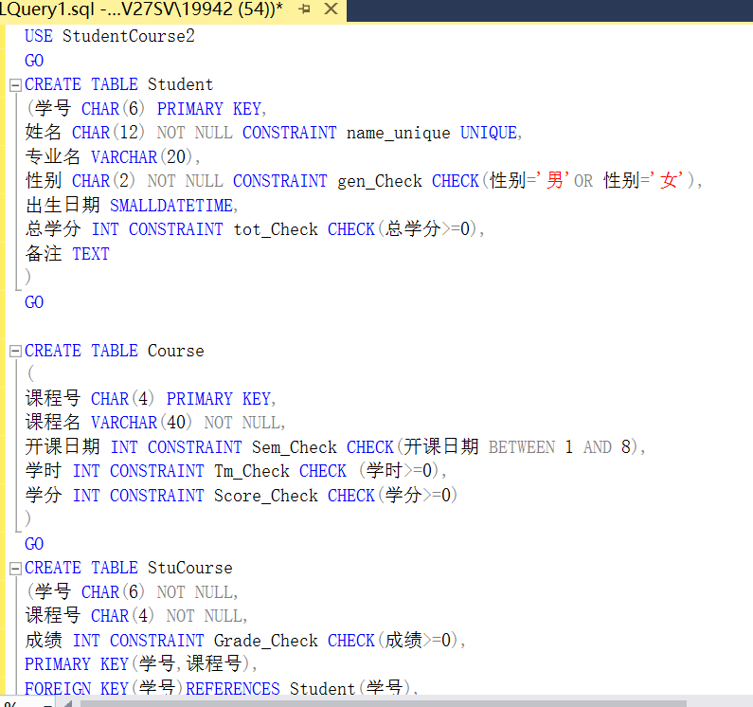

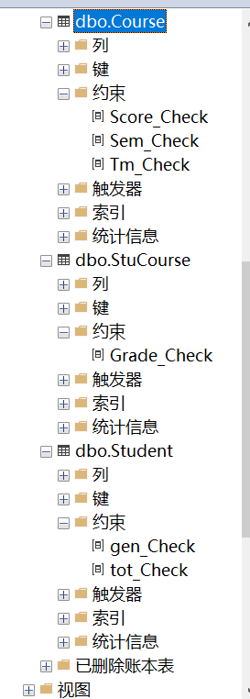

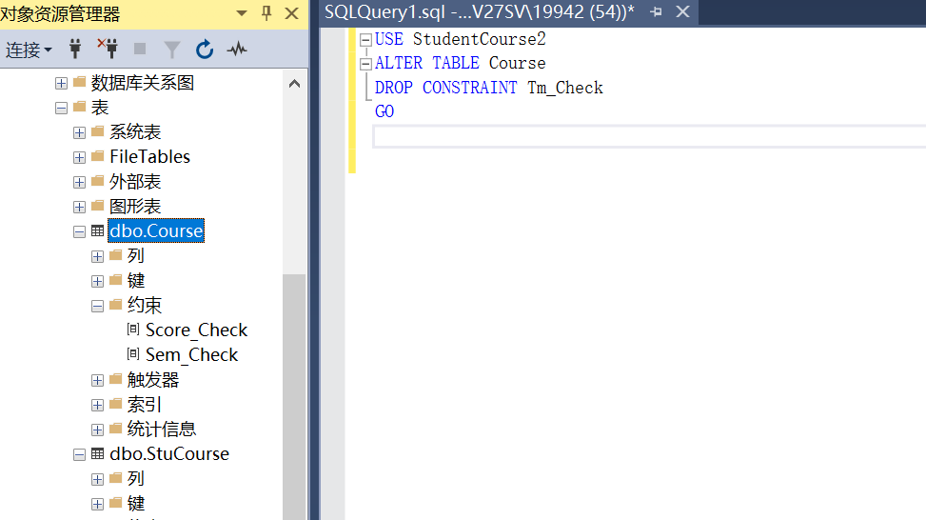

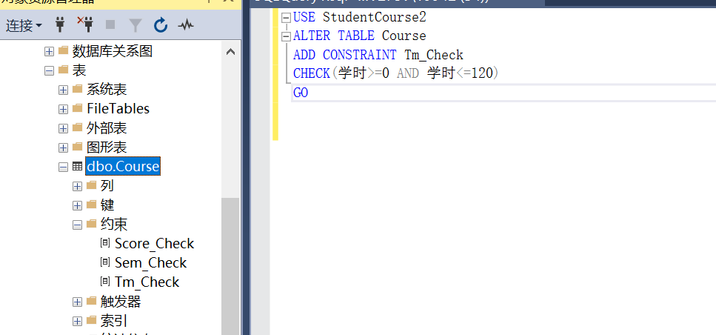

2、对6 类数据约束进行验证

**实体完整性：**

（1）PRIMARY KEY

用insert语句分别对Student表（或者Course表）插入三条记录（具体数据自行设计），观察执行结果。

1. 主码重复的记录
2. 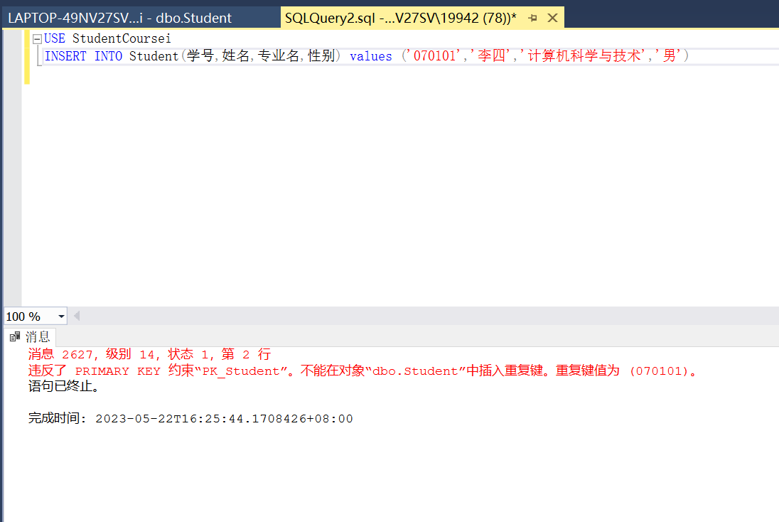

②主码为空的记录

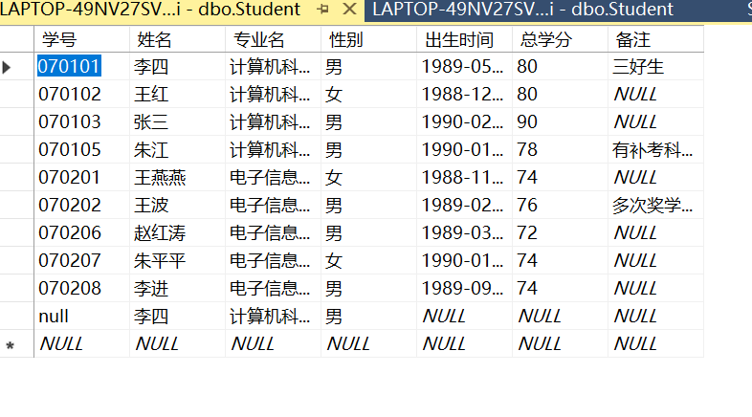

③满足主码约束的记录

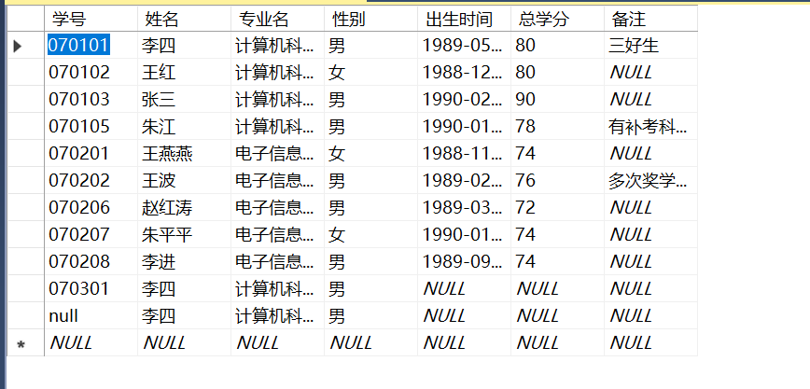

**参照完整性：**

（2）FOREIGN KEY

用insert语句（或者update语句）对StuCourse表进行更新操作（具体数据自行举例），观察执行结果。

①外码为null的情况

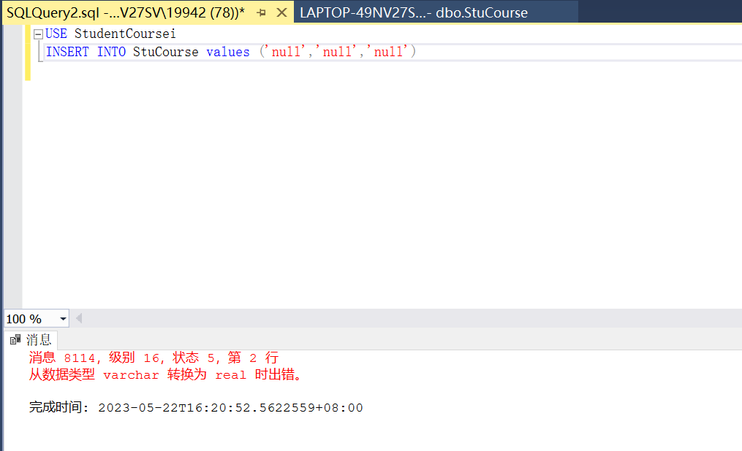

②外码取值不在被参照主码的取值范围内的情况

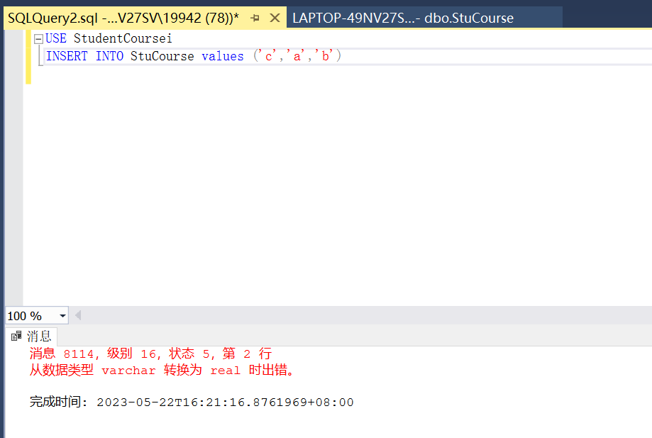

③外码取值在被参照主码的取值范围内的情况

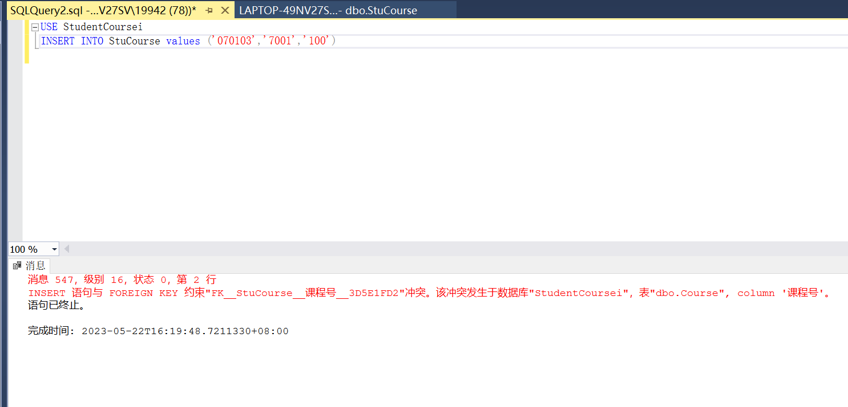

**用户定义完整性：**

下面4类约束可以选择某个表中带有对应约束的列，使用insert语句（或者update语句）进行更新操作，观察执行结果。

（3）NOT NULL

①违反约束的情况

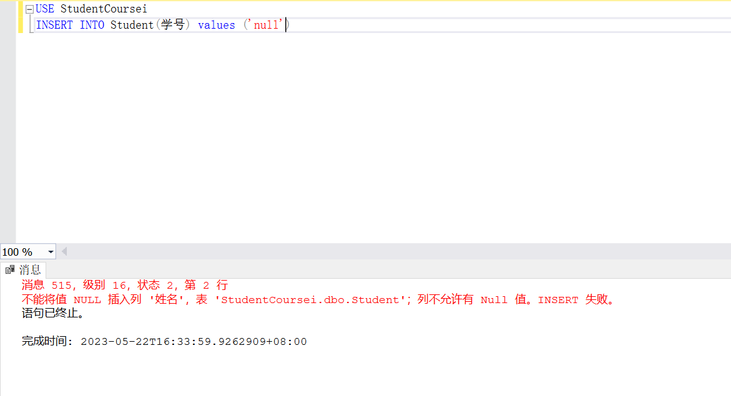

②满足约束的情况

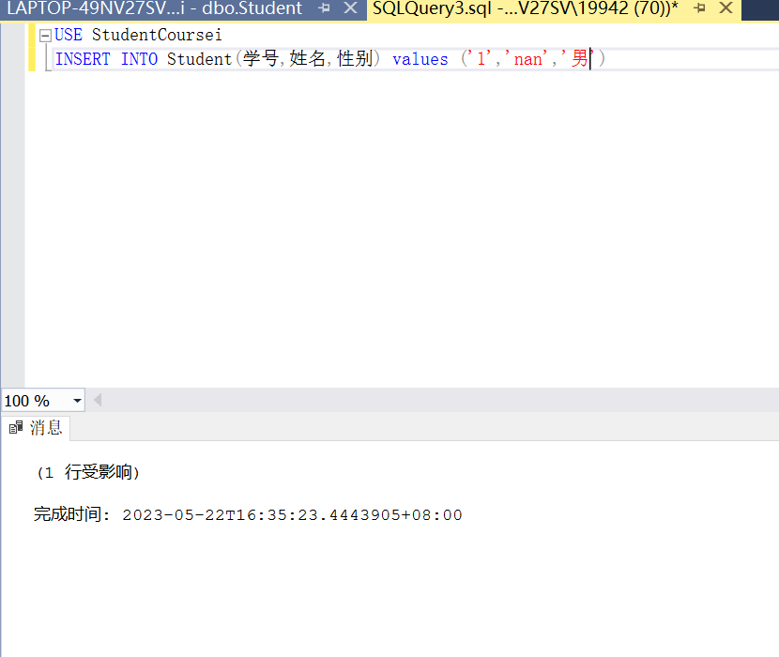

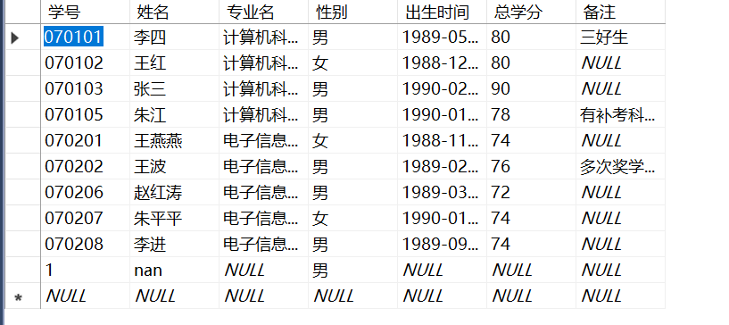

（4）UNIQUE

①违反约束的情况

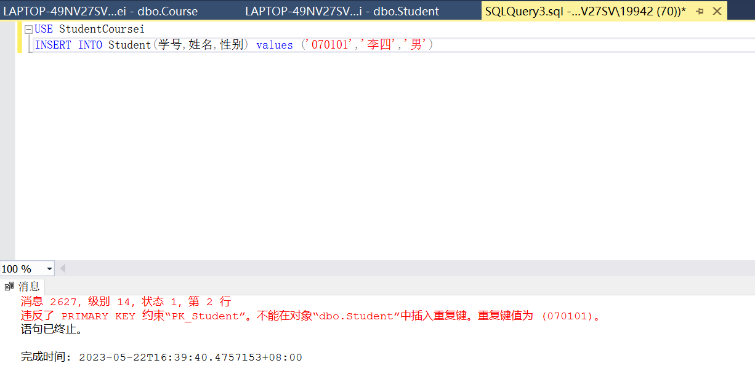

②满足约束的情况

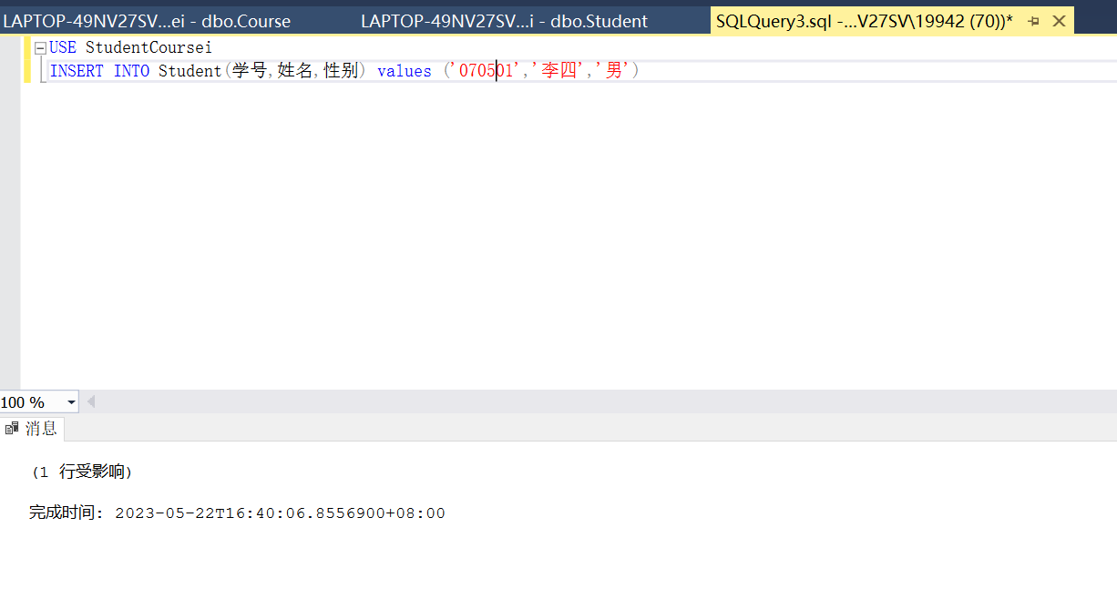

（5）DEFAULT

①给定具体属性值的情况

②没有给定具体属性值的情况





（6）CHECK

①违反约束的情况

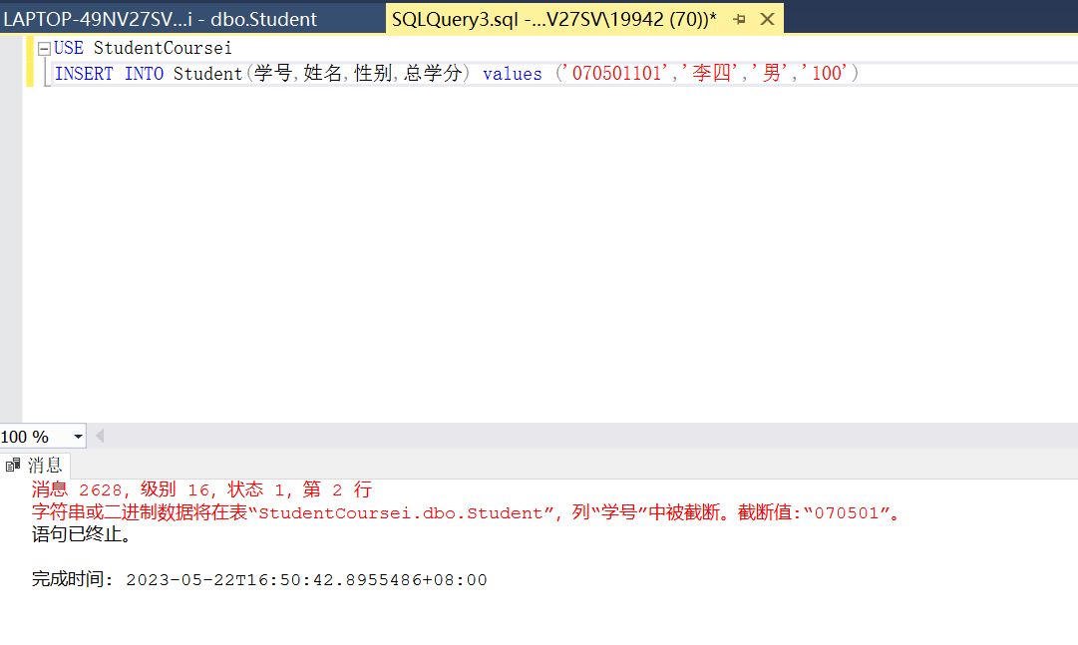

②满足约束的情况



3、完成思考与练习1、2。

提示：增加默认值约束语法格式：

alter table 表名 add constraint 约束名字 DEFAULT 默认值 for 字段名称

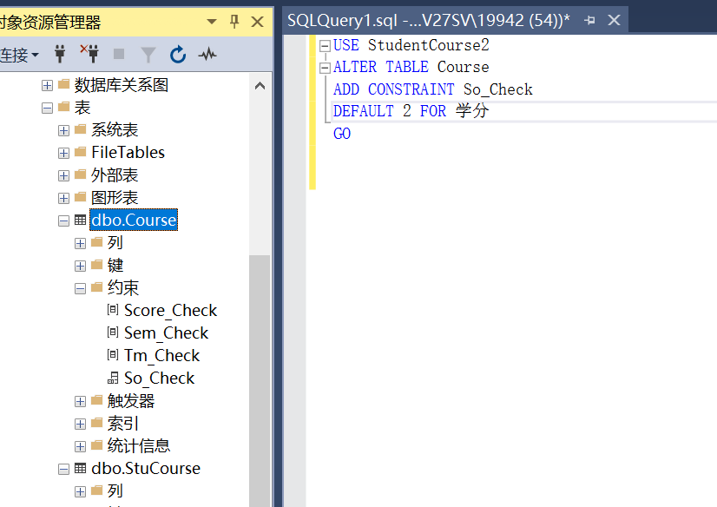

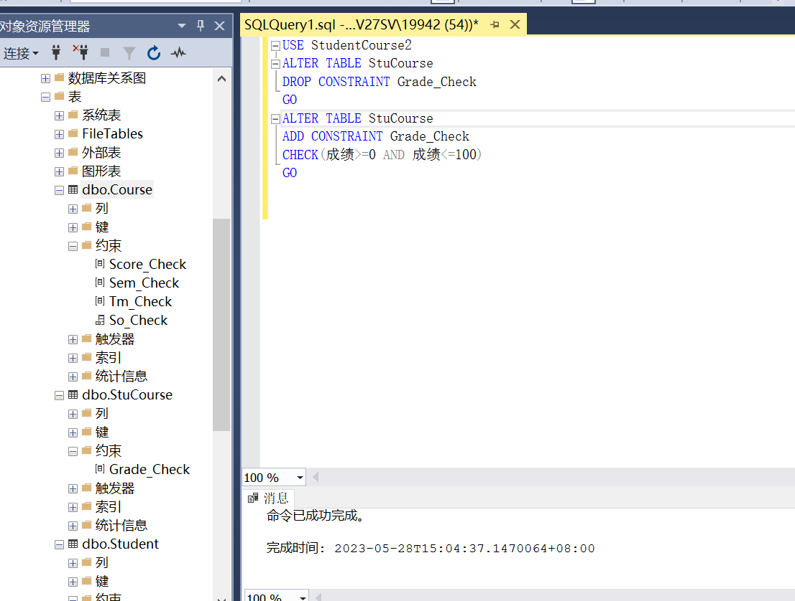

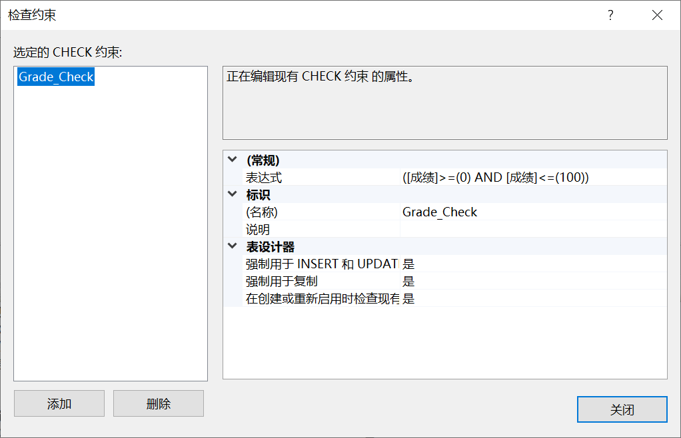

三、实验心得

基本掌握了SQL Server的6 类约束：NOT NULL、PRIMARY KEY、CHECK、FOREIGN KEY、DEFAULT 和UNIQUE 的使用方法，在创建表时用相应的约束描述实体完整性、参照完整性和用户定义完整性。

基本掌握了增加和删除约束的方法。